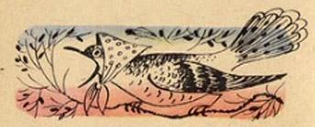
Снесла непутевая Кукушка три яйца. Одно — в иволгино гнездо, другое — в желнино, третье — в щеглиное. Снесла беззаботная мать и улетела в веселые леса куковать, годы предсказывать, людям голову морочить, свою душеньку тешить.Летала она так, куковала да и о детях вспомнила, что в чужих гнездах росли.
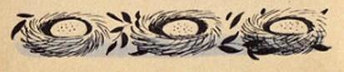
— Пора мне их под свое крыло взять, — сказала Кукушка. — То-то обрадуются милые детушки родимой матушке.Прилетела Кукушка к иволгиному гнезду, а ее кукушонок и не взглянул на мать. Иволгу матерью называет. Из ее клюва кормится, на ее голос откликается.— Вон ты каков, неблагодарный! Из моего яйца проклюнулся, а меня и узнать не захотел, — сказала в сердцах Кукушка и полетела в желнино гнездо. Увидела там кукушонка и к нему бросилась:— Здравствуй, сыночек мой ненаглядный! Узнал ли ты свою мать?
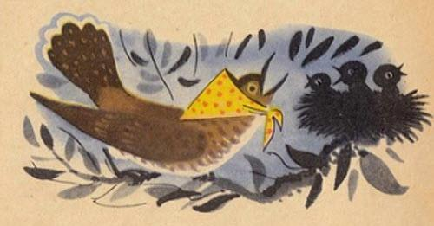
Испугался кукушонок невиданной им птицы, на весь лес пищит, Желну кличет:— Матушка, лети скорее сюда! Чужая тетка хочет меня из родного гнезда унести.Прилетела Желна и прогнала прочь Кукушку.Полетела тогда Кукушка к щеглиному гнезду. Глядит — ее кукушонок Щеглиху перерос. Она еле-еле кормить его поспевает.— Ну, — говорит себе Кукушка. — Эта-то уж отдаст мне моего обжору.
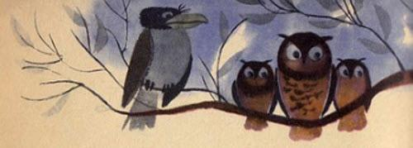
— Бери, — говорит Щеглиха, — своего подкидыша. Я из сил выбилась, уж очень он много ест.Как услыхал это кукушонок, задрожал, замахал крылышками и жалобно-жалобно стал просить Щеглиху:— Дорогая моя, любимая мамонька, я лучше с голоду умру, только из-под твоего материнского крыла под чужое не пойду.Разжалобилась Щеглиха. Тоже всплакнула.
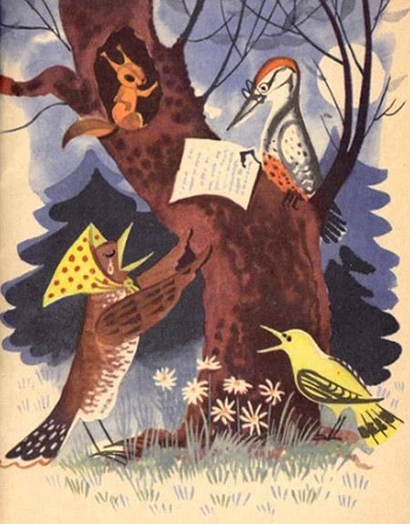
— Да никому я тебя, мой сыночек, не отдам. Лучше часок-другой недосплю, а тебя выкормлю.Кинулась тут Кукушка к судье — судом деток отсуживать. А судьей в этом лесу Дятел был. Мигом дела разбирал. И кукушкино дело скорехонько рассудил. По совести, по народной мудрости решение вынес:«Не та мать, которая деток народила, а та, что их вскормила, вспоила да на ноги поставила».
